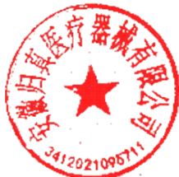
十 、主要中标标的承诺函

我单位同意中标公告中公示以下主要中标标的并承诺：投标文件中所提供的主要中标标的均
真实有效。若被发现存在任何虚假、隐瞒情况，我单位承担由此产生的一切后果。

序号 | 货物名称 | 品牌及规格型号 | 数量 | 单价 | 备注
1 | ▲手术显微 镜 | 蔡司、OPMI PENTERO 800 | 1 | 2695000
2 | 30°神经内 镜 | 卡尔史托斯、7230BA | 1 | 110000
3
4
5
0 0

投标人电子签章：
日 期 ：2024年5月20日

备注：

1.表中所列内容为满足本项目要求的主要中标标的；

2.中标人提供的以上承诺情况(含货物名称、品牌、规格、型号、数量、单价)将按约定随
中标公告同时公告。
3.本页《主要中标标的承诺函》由投标人准确填写。

